ИСТОРИЧЕСКАЯ СПРАВКА
об объекте культурного наследия

ОБЪЕКТ КУЛЬТУРНОГО НАСЛЕДИЯ РЕГИОНАЛЬНОГО ЗНАЧЕНИЯ

«Бюст К. Марксу, 1925 г. скульптор Клодт К. Чугун (Каслинский завод)»

г. Тула, Кремлевский сад (ул.Менделеевская)

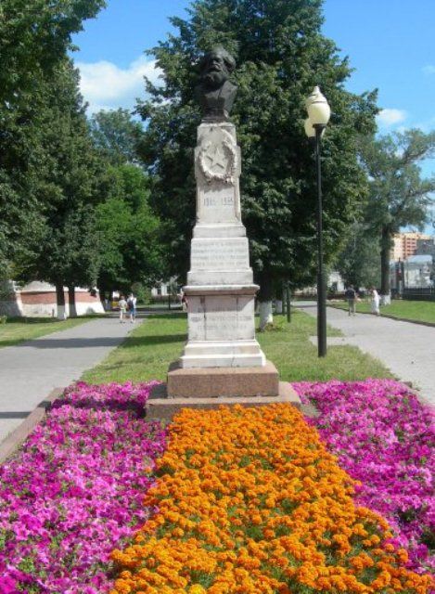 | Правовой акт о постановке на государственную охрану:  постановление главы администрации Тульской области от 11.12.1991г. №71 «О дополнении к решению облисполкома от 7 июня 1991г. №8-222 «Об утверждении охранных зон г.Тулы»  Местоположение (геолокация):  54.193819, 37.620025  История создания памятника. События, с которыми он связан  В 1925 году был установлен памятник Карлу Марксу (1818-1883) – немецкому философу, экономисту, общественному деятелю. Его работы сформировали в философии направление диалектический и исторический материализм, в экономике – теорию прибавочной стоимости, в политике – теорию классовой борьбы. Эти направления стали основой коммунистического и социалистического движения, получив название «марксизм». Памятник основоположнику научного коммунизма стал подарком рабочих г. Свердловска тулякам в память 20-летия событий 21 октября 1905 года. Он был отлит на заводе архитектурно-художественного литья в г. Касли Челябинской области.
Бюст выполнен по эскизам скульптора Константина Александровича Клодта (внука известного скульптора Петра Карловича Клодта (1805-1867). Памятник Карлу Марксу первоначально был расположен перед зданием музея «Тульские самовары», которое в 1918-1919 гг. носило название «Дома имени Карла Маркса».

